Ketentuan Jurnal
Overview
- Setiap kelompok wajib membuat sebuah jurnal yang mendokumentasi masalah yang dihadapi serta solusi/workaround yang dilakukan selama pengerjaan Tugas Besar IF2130 Sistem Operasi.
- Jurnal ini dibuat untuk membantu mahasiswa mendokumentasikan setiap pengerjaan yang dilakukan selama tugas besar, terutama untuk pengerjaan yang menggunakan AI atau LLM.
- Jurnal ini tidak menjadi komponen penilaian akhir tugas besar, namun pengerjaan jurnal yang bertele-tele akan menjadi konsiderasi penilaian oleh Asisten.
- Jurnal akan digunakan selama asistensi sekaligus demo tugas besar. Oleh karena itu, mahasiswa diharapkan mengisi jurnal dengan serius dan detailed untuk membantu asisten sekaligus membantu mahasiswa untuk mengingat journey yang dihadapi selama pengerjaan tugas besar.
- Setiap kelompok wajib menulis setidaknya 1 analisis pemecahan masalah untuk setiap Milestone.
- Setiap kelompok wajib mengisi jurnal dengan sejujur-jujurnya. Tenang saja, pengerjaan yang fully vibe-coded oleh LLM pun tidak akan menjadi masalah bagi asisten ataupun untuk penilaian tugas, asalkan mahasiswa dapat memahami masalah yang dihadapi serta solusi yang diberikan oleh LLM dan solusi yang diberikan membantu memperbaiki sistem operasi yang dibuat.
- Silahkan membuat copy tab dokumen yang sudah disediakan dan membuat sebuah tab untuk setiap milestone yang ada di dalam tugas besar. Lalu, isi jurnal sesuai dengan template yang diberikan di dalam tab dokumen tersebut.

Milestone 00
Milestone 00

Jurnal ke | 00
Tanggal | 20 September
Yang mengerjakan | Lewi
Masalah yang dihadapi | Setelah selesai setup WSL, saya clone reponya ke directory /mnt/c/… yang dimana bukan ke home directory linuxnya. Sehingga akibatnya proses make dan run di QEMU jadi kerasa lambat.
Tools atau AI yang digunakan (Jika ada) | -
Prompt AI yang diberikan (Jika ada) | -
Link chat AI (Jika ada) | -
Hasil Penyelesaian Masalah | Akhirnya, repo saya clone ulang ke ~/ yang dimana itu adalah directory filesystem linux didalam wsl, lalu saya build dan run dari sana. Proses build jadi jauh lebih cepat. Folder lama di /mnt/c/ saya hapus agar tidak ingin terjadi hal yang tidak diinginkan. Untuk buka projectnya, saya ikuti saran dari guidebook menggunakan ‘code . ’ dari terminal wsl.
Analisis Pemecahan Masalah | Di WSL2, linux berjalan di dalam virtual machine dengan filesystem x64, sedangkan drive windows seperti /mnt/c/ diakses lewat jembatan antar sistem. Setiap operasi file ke /mnt/c/ harus melewati translasi itu dan overheadnya terasa sekali waktu build OS karena make membaca dan menuliskan banyak file dalam waktu singkat. Kalo repo ada di ~/ , semua operasi terjadi di filesystem native linux sehingga jauh lebih cepat. Sehingga projek yang dikerjakan dengan toolchain linux sebaiknya disimpan di filesystem linux, dan windows cukup mengaksesnya dari luar kalo perlu.

Milestone 01
Milestone 01

Jurnal ke | 01
Tanggal | 25 September 2026
Yang mengerjakan | Muhammad Rafiif Ansyadya
Masalah yang dihadapi | Bingung dalam menempatkan hasil dan menghubungkan dengan driver yang lain
Tools atau AI yang digunakan (Jika ada) | Claude
Prompt AI yang diberikan (Jika ada) | baca dan analisis file CLAUDE.md serta guideline booknya. setelah tahap chapter 0, kami sekarang memasuki tahap chapter 1, bisakah anda buatkan artifak dalam bentuk markdown langkah kerja atau step by step dalam mengimplementasikan chapter 1 SPECIALLY kit 3, karena saya, Rapip, kebagian di kit 3, buatin juga tutorial untuk ngerjain di branch sendiri, trus tutorialnya saya di github dekstop juga, tolong juga tutorin ngehubungin ke vscode secara bertahap
Link chat AI (Jika ada)
Hasil Penyelesaian Masalah | 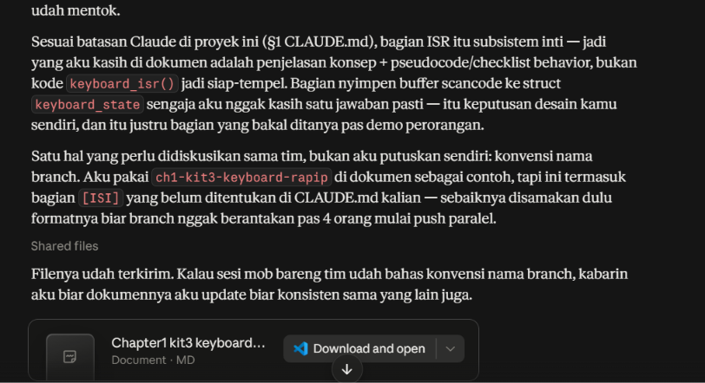
Analisis Pemecahan Masalah | Claude nolak kasih kode final, tetap kasih penjelasan konsep + pseudocode/checklist behavior yang boleh (skeleton dari kit, urutan logic, aturan wajib kayak pic_ack() harus dipanggil semua jalur) — bagian desain struct keyboard_state sengaja dikosongin biar tetap keputusan Rapip sendiri.
Milestone 01

Jurnal ke | 01
Tanggal | 25 September
Yang mengerjakan | Diandra Aria Yufana
Masalah yang dihadapi | Penempatan file interrupt.c, interrupt.h, idt.c, idt.h, dan intsetup.s (dari folder kit).
Tools atau AI yang digunakan (Jika ada) | Claude
Prompt AI yang diberikan (Jika ada) | File interrupt.c dan idt.c dibuat dan disimpan di mana dalam repo?
Link chat AI (Jika ada)
Hasil Penyelesaian Masalah | src/  ├─ cpu/  │ ├─ idt.c  │ └─ interrupt.c  ├─ header/  │ └─ cpu/  │ ├─ idt.h  │ └─ interrupt.h
Analisis Pemecahan Masalah | File header dari interrupt dan idt dipindahkan ke folder src/header/cpu/, sedangkan untuk implementasinya di src/cpu/ (folder baru, dibuat manual). Untuk file intsetup.s, disimpan sejajar dengan kernel-entrypoint.s supaya konsisten (sama-sama file assembly).

Milestone 01

Jurnal ke | 01
Tanggal | 25 September
Yang mengerjakan | Muhammad Rafi Insyan Syiham Abrar
Masalah yang dihadapi | Saat saya ingin mengerjakan driver text framebuffer masih ada beberapa file yang tidak pada tempatnya
Tools atau AI yang digunakan (Jika ada) | Claude
Prompt AI yang diberikan (Jika ada) | Apakah struktur repo saya sudah rapih, dan berarti ini semuanya di taro di src ya?
Link chat AI (Jika ada)
Hasil Penyelesaian Masalah | 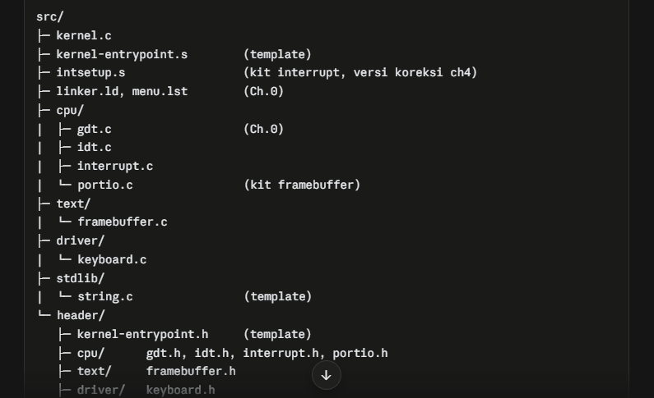
Analisis Pemecahan Masalah | Saya membuat folder baru :  src/cpu  src/driver  src/text  src/header/driver  src/header/text  File yang dipindahkan:  src/header/cpu/gdt.c → src/cpu/gdt.c  src/keyboard.c → src/driver/keyboard.c  src/header/keyboard.h → src/header/driver/keyboard.h

